**Курсовой проект №1**

Студент группы М8О-108Б-22 Анциборко Л. В., № по списку: 1.

Контакты: anciborko04@mail.ru

Преподаватель: Сахарин Н. А., каф. 806.

Входной контроль знаний с оценкой:

Итоговая оценка:

Подпись преподавателя:

**Оглавление**

Задание 2

Цель 2

Схема домашнего компьютера 2

1. Общие сведения о ноутбуке. 2

2. Процессор. 3

3. Оперативная память (ОЗУ) 4

4. Графический процессор (GPU) 4

5. Блок питания 5

6. BIOS 5

7. Сетевая карта 5

8. Аудиовходы и аудиовыходы 5

9. Жесткий диск 5

Отличия аппаратных и программных средств настольной ПЭВМ от крупномасштабных серверов и рабочих станций. 6

Вывод 6

# Задание

Составить схему домашнего компьютера студента со всеми внутренними и внешними устройствами в окружении локальных/глобальных сетей.

# Цель

Самостоятельное изучение конкретных вычислительных машин, комплексов, систем и сетей с оформлением технической документации.

# Схема домашнего компьютера

## Общие сведения о персональном компьютере.

|  |  |
| --- | --- |
| ОС | Майкрософт Windows 10 Корпоративная |
| Версия | 21H2 Сборка 19044.2364 |
| Имя системы | DESKTOP-U4BU0M0 |
| Тип | Компьютер на базе x64 |
| Процессор | AMD Ryzen 5 3600 6-Core Processor 3.59 GHz, ядер: 6, логических процессоров: 12 |
| Версия BIOS | American Megatrends Inc. F50, 27.11.2019. |

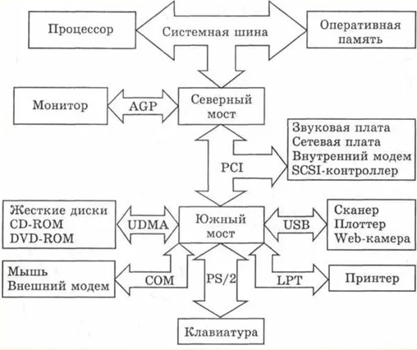

1 Общая схема персонального компьютера

## Процессор.

Ryzen 5 3600 - десктопный процессор от компании AMD для сокета AM4, который имеет 6 ядер и 12 потоков. Его базовая частота – 3600 МГц, но поддержка технологии Turbo Core позволяет автоматически разгоняться до 4200 МГц. Данный чип не имеет интегрированной графики, а размер кэша 3-го уровня составляет 32 МБ.

## Оперативная память (ОЗУ)

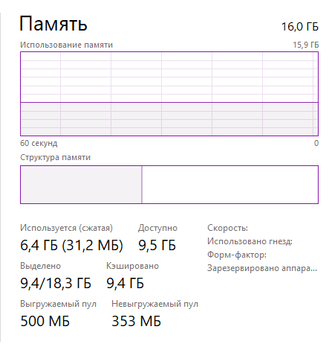

Объем памяти – 16 ГБ, тип памяти - DDR4-2666 - четвёртое поколение оперативной памяти, являющееся эволюционным развитием предыдущих поколений DDR SDRAM. Отличается повышенными частотными характеристиками и пониженным напряжением питания.

## Графический процессор (GPU)

* Модель видеокарты: GeForce RTX 2060
* Заводской разгон: Нет.
* Базовая частота, МГц: 1830
* Объем видеопамяти, Гб: 6
* Тип видеопамяти: GDDR6.
* Разрядность шины видеопамяти, бит: 192.
* Разъем подключения: PCI-E 3.0.
* Максимальное разрешение: 7680x4320.
* Разъемы: DisplayPort - 3;
* HDMI - 1.
* Рекомендуемая мощность блока питания, ватт: 500.
* Тепловыделение (TDP), ватт: 190.
* Дополнительное питание: 8-pin.

## Блок питания

Технические характеристики

* Производитель: Aeroсool
* Серия: VX Plus
* Форм-фактор: Standard-ATX
* Модель: VX Plus 750W RGB
* Мощность: 750 Вт
* Стандарт: ATX12V 2.3
* Поддержка EPS12V: есть
* Сертификат 80 PLUS: нет
* PFC: активный

## BIOS

Версия: American Megatrends Inc. F50, 27.11.2019.

## Сетевая карта

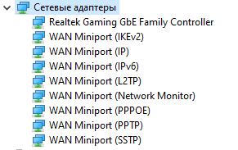

2 Сетевые и виртуальные адаптеры

## Аудиовходы и аудиовыходы



## Жесткий диск

Модель: WD1003FZEX-00K3CA0 – 1000гб

Скоростные характеристики:

|  |  |
| --- | --- |
| Максимальная скорость чтения, Мб/сек. | 1700 |
| Максимальная скорость записи, Мб/сек. | 1400 |

# Отличия аппаратных и программных средств настольной ПЭВМ от крупномасштабных серверов и рабочих станций.

Крупномасштабные сервера в основном используют для решения специализированных задач (например, анализ и планирование торговых операций, хранение баз данных и т. д.). Следовательно, такие вычислительные машины требуют больше ресурсов, нуждаются в более продвинутом оборудовании. Железо для серверов обладает повышенной отказоустойчивостью, стабильностью, мощностью и масштабируемостью. Его задача – работать эффективно, долго и непрерывно.

Некоторые конкретные отличия ПЭВМ и серверов:

* Один или несколько рядов вентиляторов активного охлаждения с возможностью быстрой замены. В ПК же обычно установлены 1 или 2 вентилятора.
* Возможность установить более одного блока питания (БП). Тогда сервер продолжит работу, даже если один выйдет из строя.
* Большее количество слотов под оперативную память. До 48 слотов против 2-4. С 1 Тб оперативной памяти наконец не будет тормозить Google Chrome с 100 открытыми вкладками.
* Поддержка большего количества ОЗУ - до нескольких терабайт.
* Обычно несколько источников питания, в том числе бесперебойные.

Итак, серверы и рабочие станции требуют гораздо больше ресурсов. Обычно их используют для ведения бизнеса или других работ, требующих больших затрат энергии.

# Вывод

Мной были изучены и проанализированы составляющие моей ПЭВМ, а также разобраны отличия настольной ПЭВМ от крупномасштабных серверов и рабочих станций.